上海对外经贸大学博物馆筹建工作正式启动
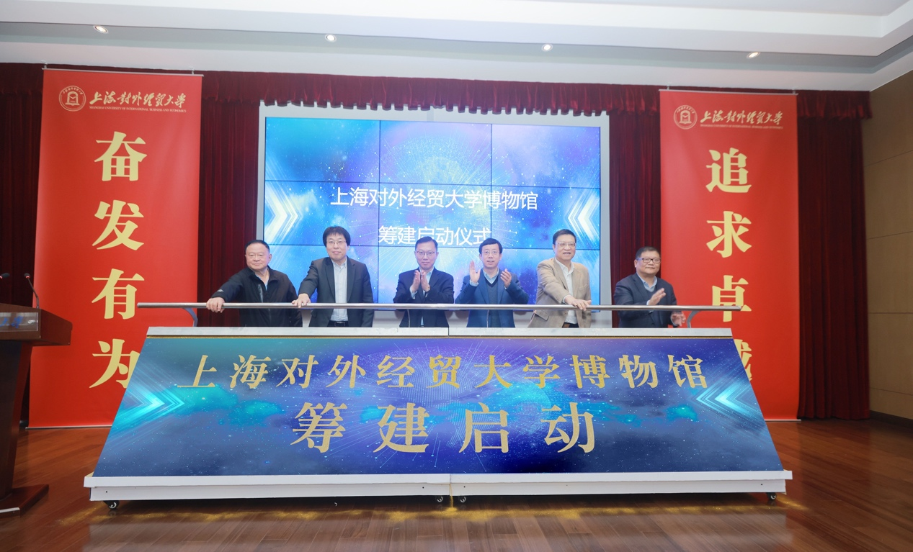
高校博物馆是大学深厚底蕴和学术积淀的重要标志，也是大学历史传承和人文交流的重要载体。2021年10月21日，上海对外经贸大学博物馆筹建启动暨首轮专家咨询会议在学校古北校区举行。上海对外经贸大学正式启动博物馆建设并成立筹建专家咨询委员会，首批专家顾问由多位国内博物馆领域专业人士和学校校友组成。
筹建启动仪式现场
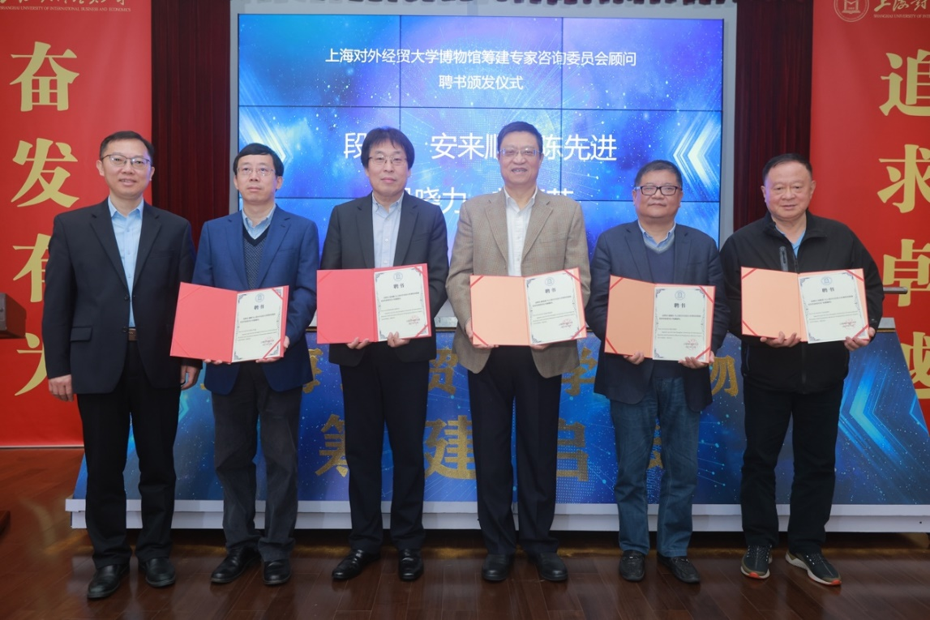
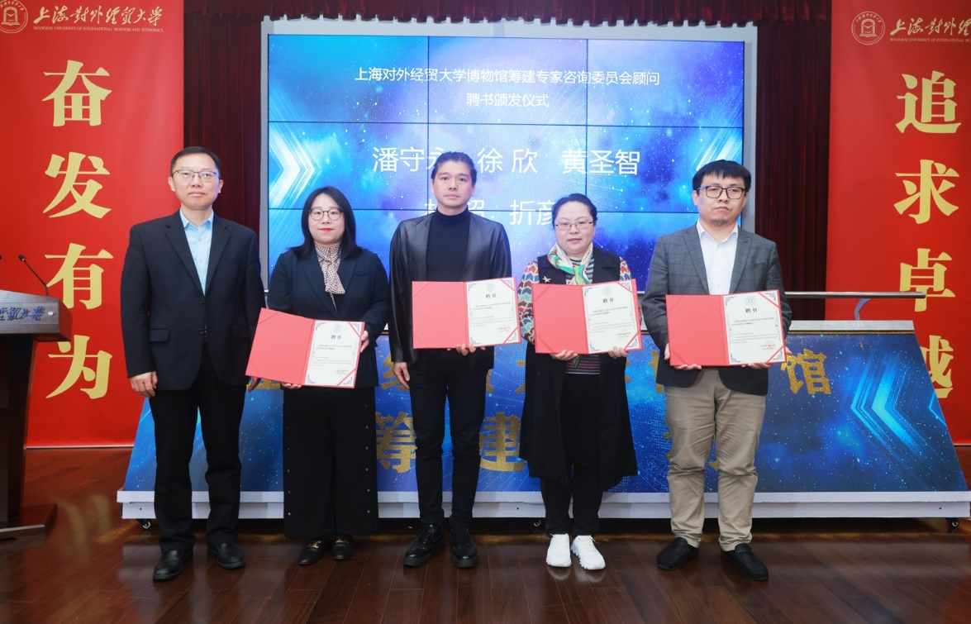
上海大学党委副书记段勇，国际博物馆协会（ICOM）副主席、国际博协研究与交流中心（ICOM-IMREC）主任、中国博协副理事长、上海大学教授、博士生导师安来顺，上海会展行业协会党委书记、长三角会展研究院联席院长、国际展览业协会（UFI）名誉主席陈先进，浙江省博物馆学会副理事长吴晓力，西交利物浦大学博物馆馆长徐欣，震旦博物馆执行长黄圣智，上海博物馆陈列设计部设计主管杜超，博物馆头条主编折彦龙，校友代表刘绥芝等9名专家获聘成为首批咨询顾问。上海对外经贸大学校长汪荣明，副校长于雪梅，档案馆馆长郭新顺，会展与旅游学院院长王春雷，校友工作联络处处长晏琼，档案馆副馆长、会展经济与管理系主任丁烨参加会议。
汪荣明为专家颁发聘书
汪荣明表示，高校博物馆不仅承担学校的学术研究和教学任务，也越来越多地参与到广泛的公共社会服务中。上海对外经贸大学将打造一所有特色、有专属风格的博物馆，未来的运营过程将采用“馆校融合”的模式。结合学校的专业特色、学生培养、教师发展以及校友贡献，共同推进博物馆的运营发展。
高校博物馆是推动改革创新、加强学科建设、促进学校发展的重要阵地，在学校教育研究和社会公众知识科普过程中都发挥着积极重要的作用。与会专家就国际视野下的高校博物馆筹备建设全过程进行了专业解读，就国内高校博物馆运营发展、上海对外经贸大学博物馆发展定位、目标愿景、建馆实务等分别发表各自的真知灼见，并就博物馆近中远的运营规划和品牌传播展开创新对话。
2020年3月，学校首次明确提出筹建博物馆的设想，明确要立足长远，以高标准严要求，推进博物馆建设，打造校园文化精品工程。博物馆筹备小组对全国百余座高校博物馆关键参数进行梳理，对部分博物馆进行案例撰写，听取了多方意见与建议。本次专家咨询会议召开后，我校博物馆将分阶段加快推进博物馆选址、藏品征集、展览规划、布展设计等建馆筹备各项工作。
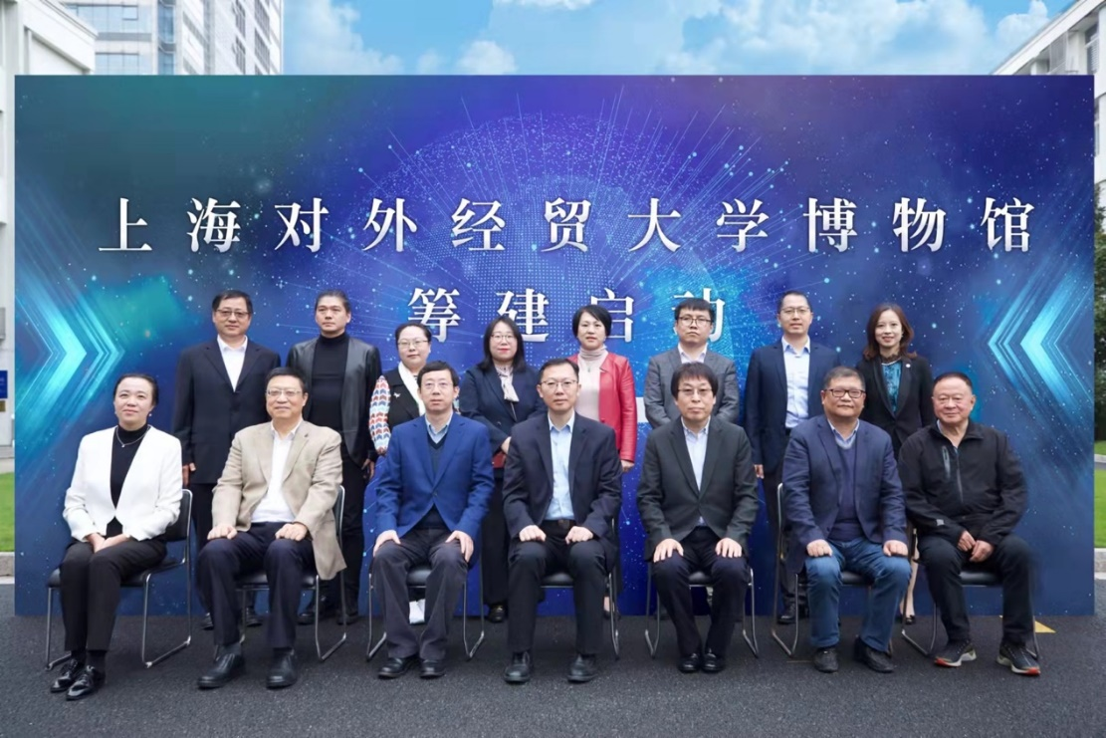

合影
上海对外经贸大学因贸易强国而生，因对外开放而兴，因全面改革而盛，因新时代开放事业而新，建校61年来，已为我国政界、商界和学界输送培养了近十万名国际经贸人才，被誉为“中国对外经贸人才的摇篮”。 面向未来，上海对外经贸大学将立足新发展阶段，贯彻新发展理念，服务构建新发展格局，紧密对接贸易强国、教育强国建设和上海加快建设具有世界影响力的社会主义现代化国际大都市，努力建成世界知名、国内一流、特色鲜明的高水平财经类大学。

